гп158023 Аргамак «Леко» красно-черный

gp158023 Sledge Argamak «Lесо» red-black

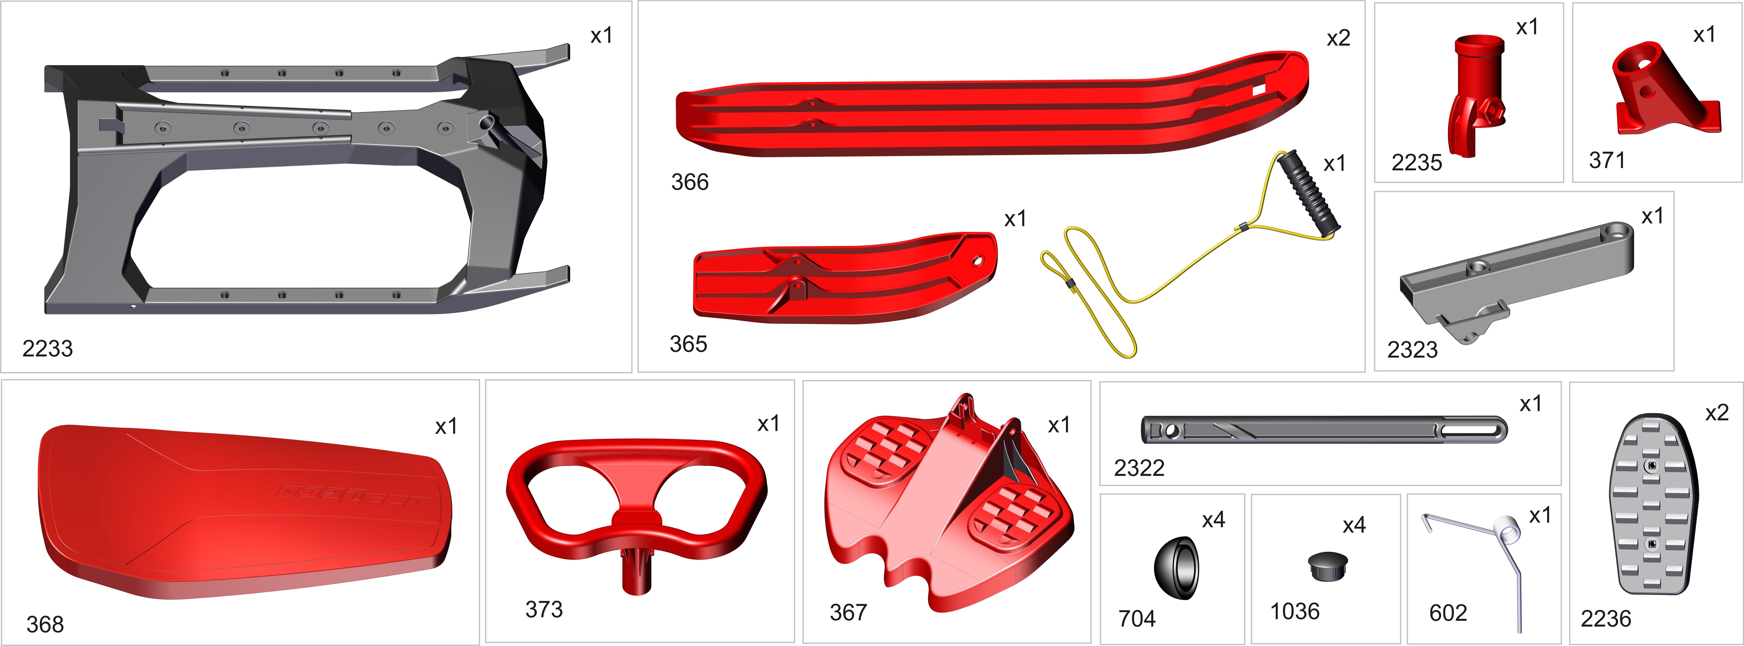

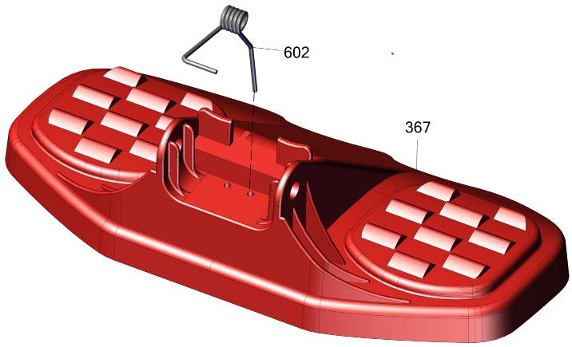
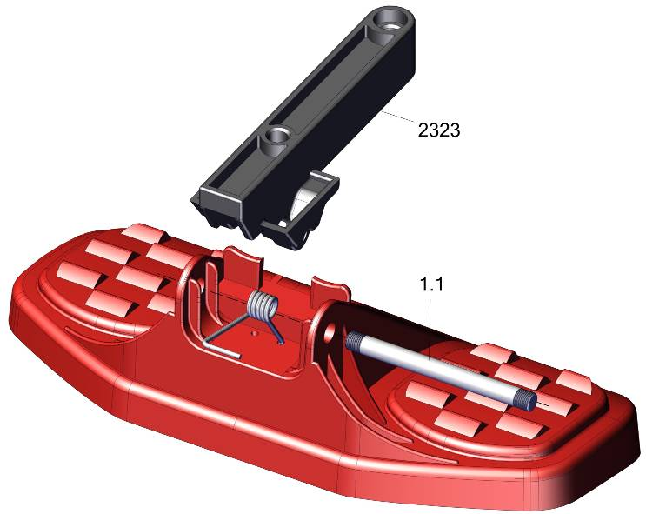

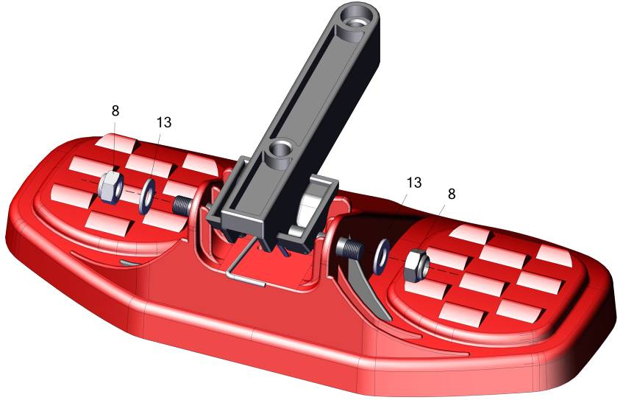

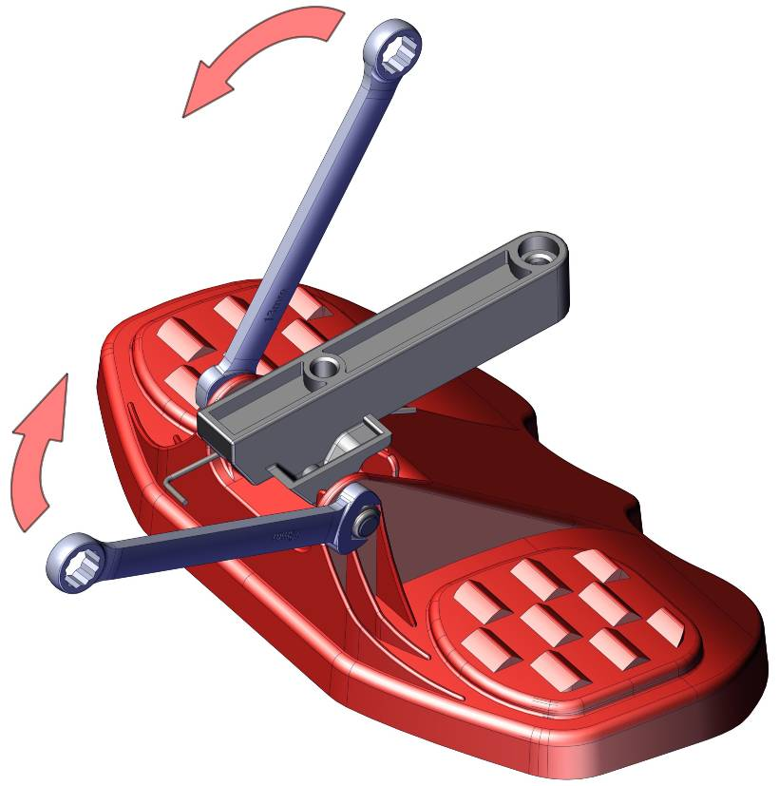

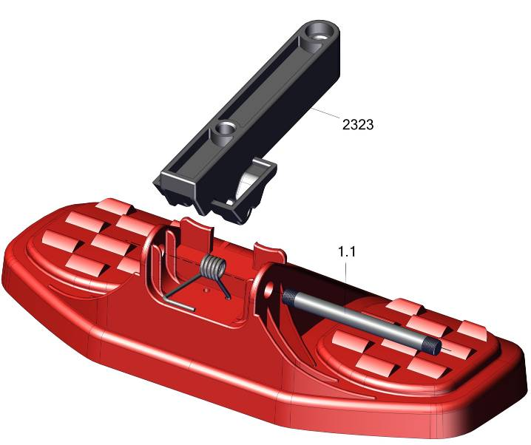

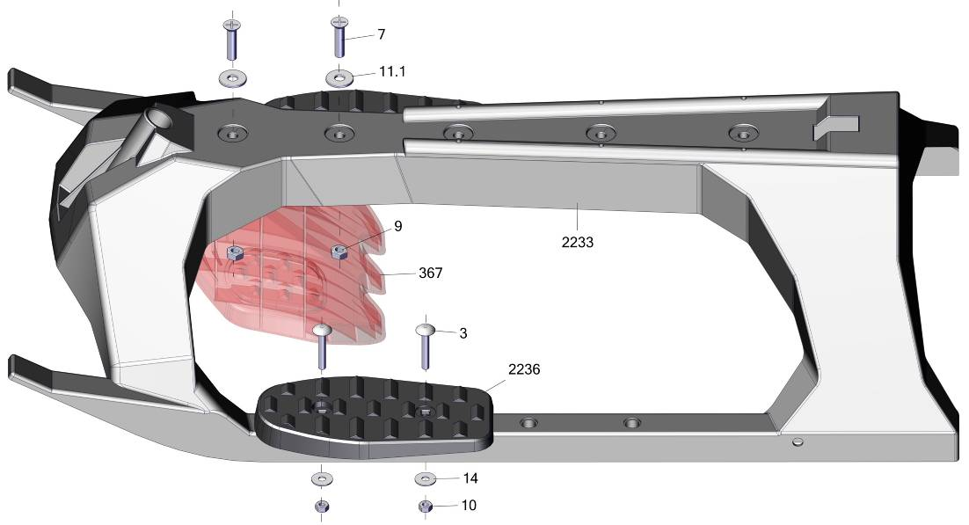
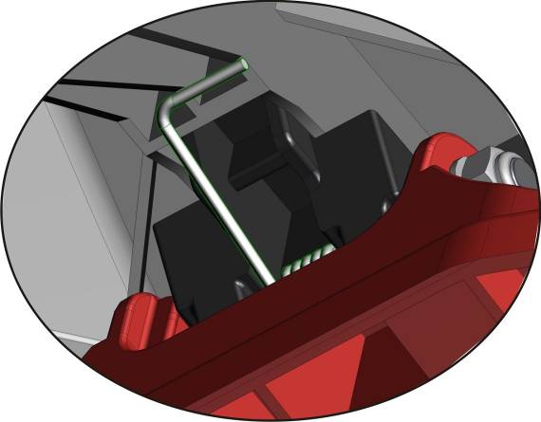
правильное положение
пружины

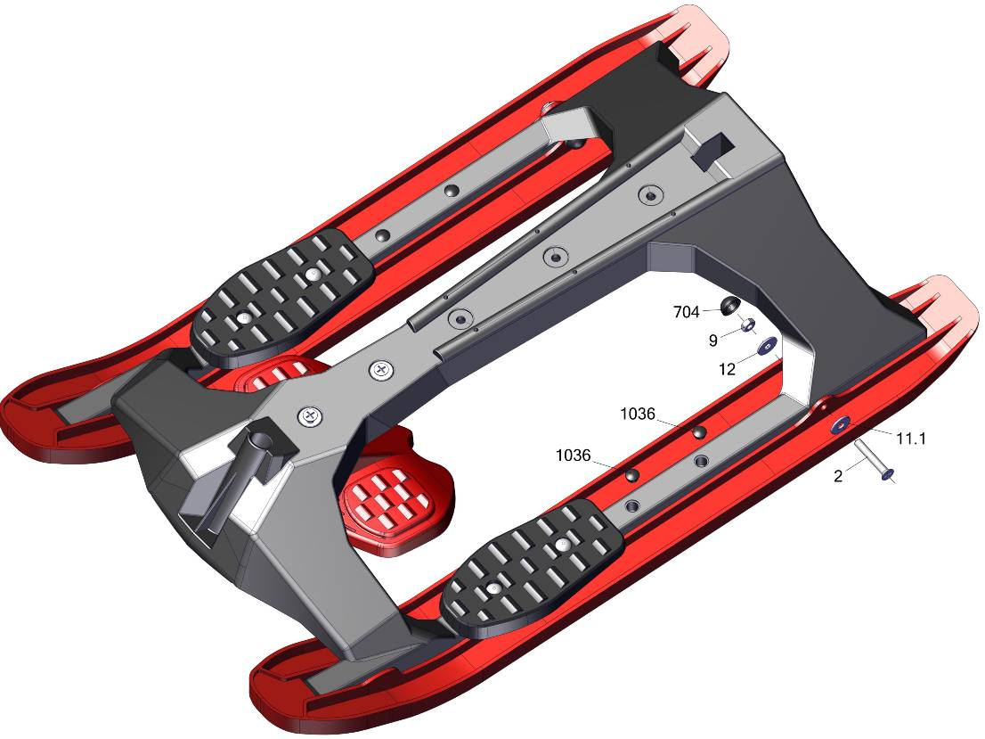
положение сиденья
при установке

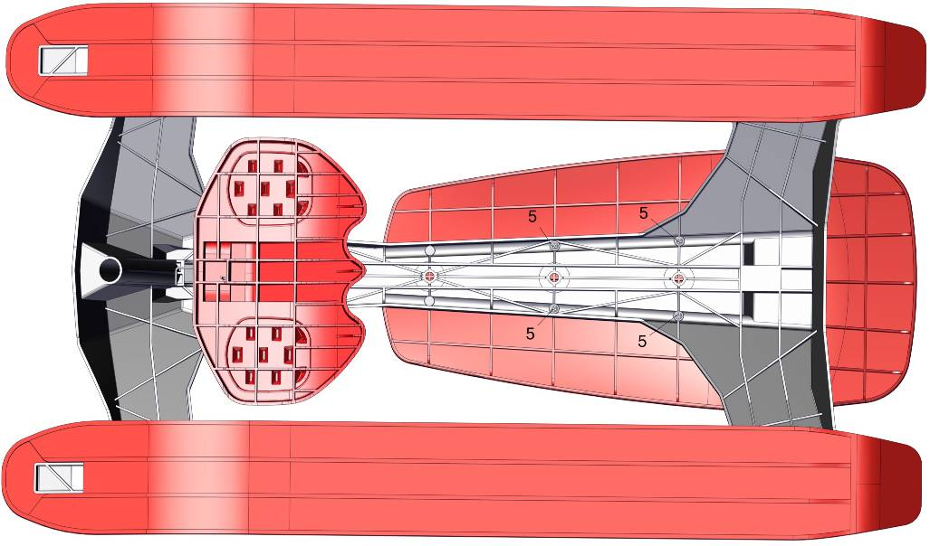

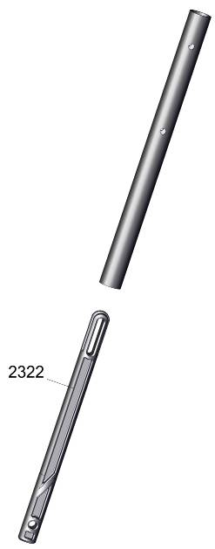
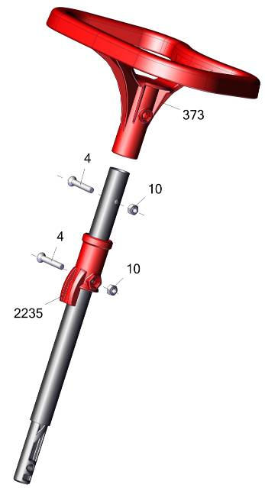

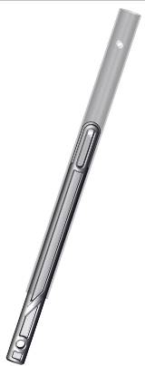

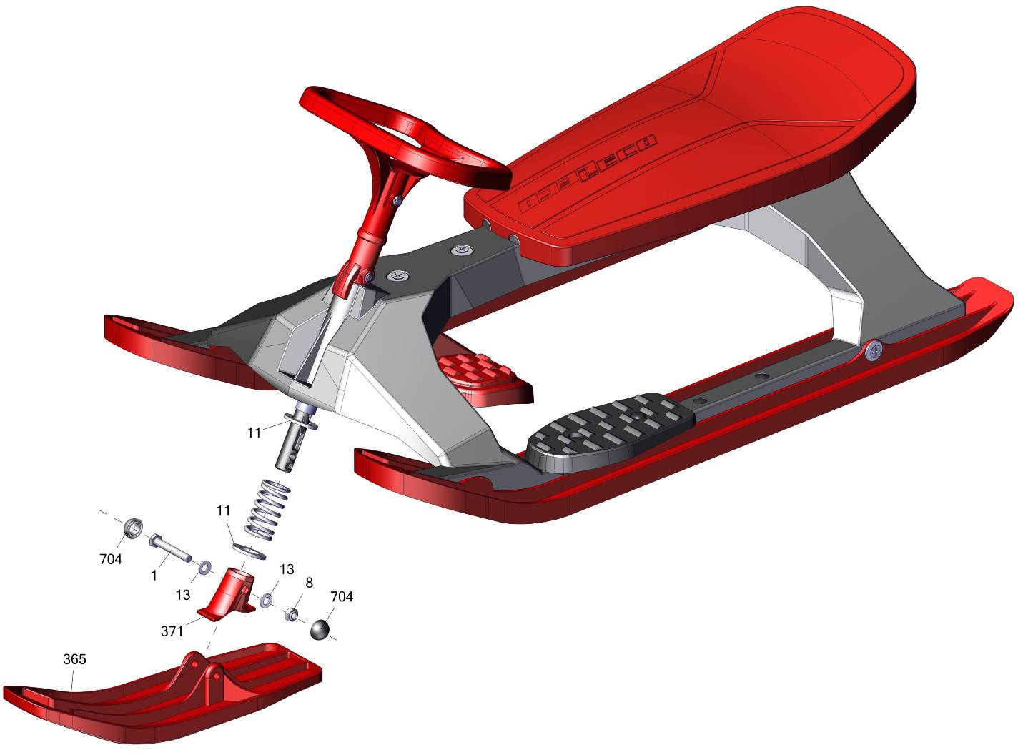

Адрес:
Фабрика спортивных изделий ЛЕКО,
Россия, 141830, Московская область, Дмитровский район, с.Синьково

Address: Post code: 141830
Sporting Goods Factory, Sinkovo,
Dmitrov Disctrict, Moscow region,
Russia.

Заводской номер партии________________
Serial number of the Party
ФИО упаковщика______________________
Name of the packer
Дата упаковки_________________________
Packaging date
ФИО контролера ОТК__________________
Name of the controller from TCD

поз.8 закрутить. но не затягивать
